**12апреля мы отмечаем День космонавтики.**

Впервые праздник отметили в 1962 году, ровно через год после первого космического полета, совершенного Юрием Гагариным, а в 1968 году он получил мировое признание и обрел приставку «Всемирный». 7 апреля 2011 года на специальном пленарном заседании Генеральной Ассамблеи ООН, по инициативе более чем 60 стран, была принята резолюция, официально провозгласившая 12 апреля Международным днём полёта человека в космос.

И у нас в детском саду прошло «Космическое путешествие». Малыши группы «Осьминожки» тренировались «быть космонавтами».

Вот выходит на парад наш космический отряд

Руки в стороны – к плечам , дружно мы покажем вам.

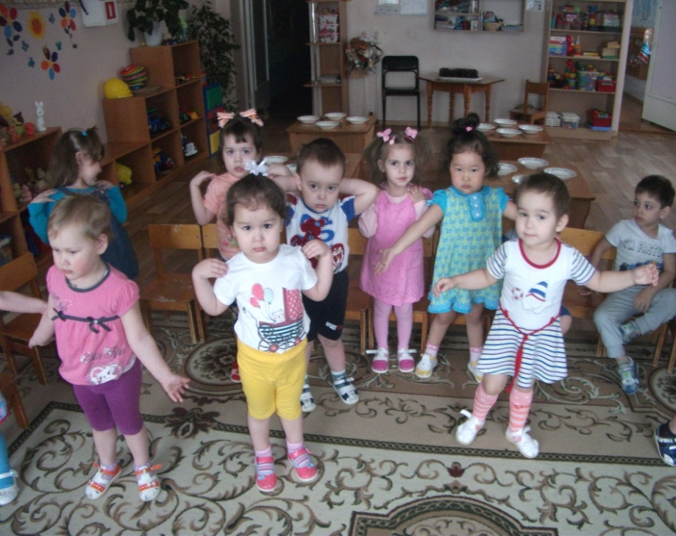

Вот выходит на парад наш космический отряд

Приседаем и встаём, и ничуть не устаем

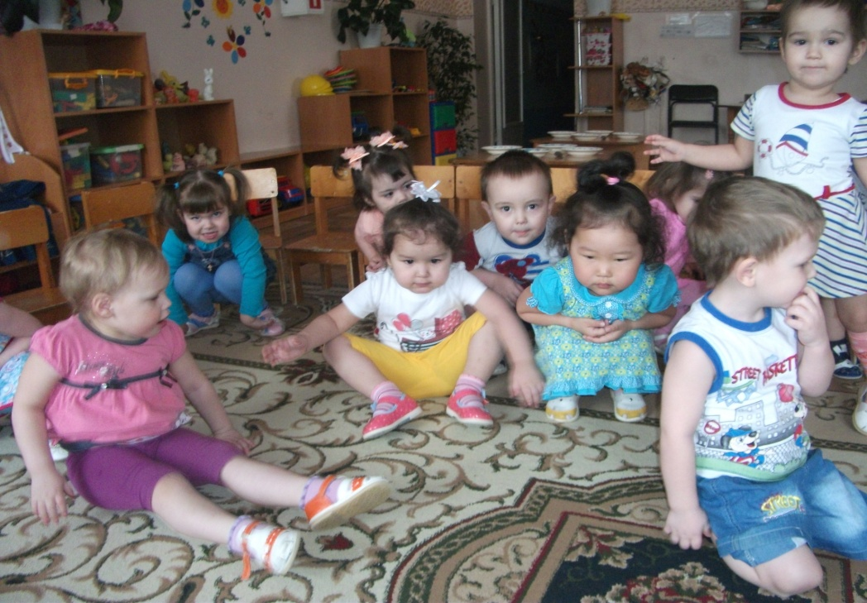

Вот выходит на парад наш космический отряд

Дружно мы шагаем – руки поднимаем

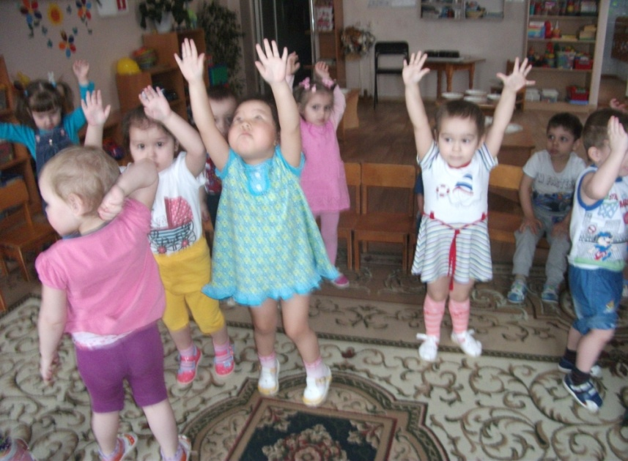

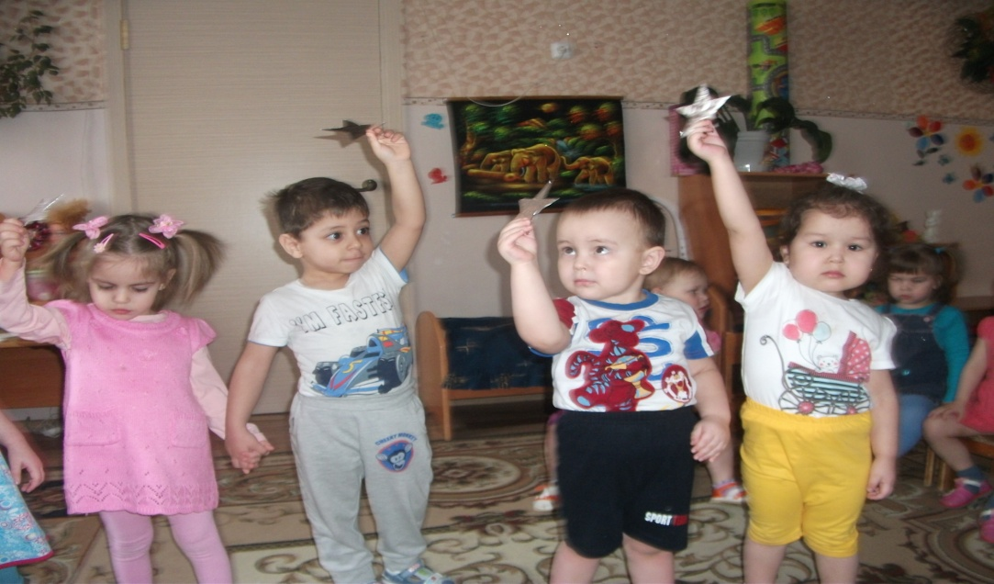

Вот в такой игровой форме дети узнали про день космонавтике.